**Це заклад фахової передвищої освіти з більш ніж** 95- річною **історією, який пройшов шлях від Київського обласного навчального комбінату ЦСУ УРСР, з розміщенням його в місті Біла Церква Київської області на базі Білоцерківської бухгалтерської школи до провідного державного закладу фахової передвищої освіти І-ІІ рівня акредитації.**

**Фаховий коледж  
економіки та управління  
Національної академії  
статистики, обліку та  
аудиту (ФКЕУ НАСОА)**

Директор Фахового коледжу економіки та управління Національної академії статистики, обліку та аудиту - доктор юридичних наук, професор Петро Сергійович Корнієнко

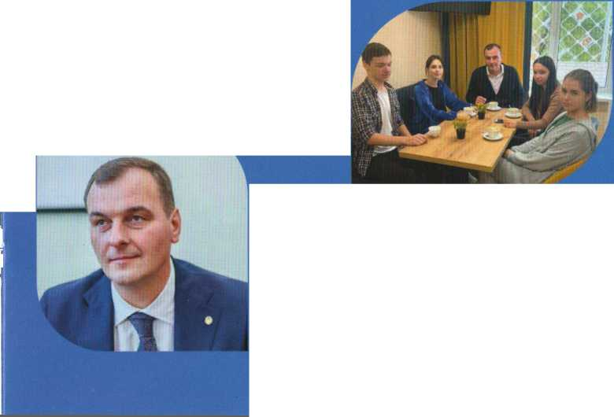

В Коледжі здійснюється підготовка студентів за освітніми програмами, які відповідають запитам економіки та вимогам сьогодення за рівнями освіти фаховий молодший бакалавр та бакалавр:

**«Інженерія програмного забезпечення»**

**ЦД «Облік і оподаткування»**

**«Фінанси, банківська справа та страхування»**

**Ц2 «Маркетинг»**

**«Підприємництво, торгівля та біржова діяльність»**



У закладі освіти працює згуртована команда висококваліфікованих викладачів, завдяки яким студенти успішно отримують глибокі теоретичні та практичні знання. Викладацька спільнота ФКЕУ НАСОА, зберігає традиції своєї історії, йде в ногу з часом, модернізує навчально-виховний процес, запроваджує новітні технології навчання

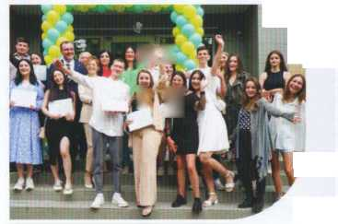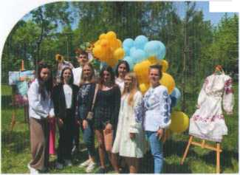

**\* Високий рівень знань є головним пріоритетом**

**Коледжу**

З цією метою успішно використовується досвід головного закладу освіти - Національної академії статистики, обліку та аудиту а також провідних європейських закладів освіти, впроваджуються сучасні інноваційні освітні технології для підготовки фахівців

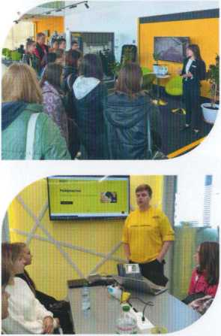

Професійна орієнтація здобувачів  
освіти забезпечується тісною  
співпрацею Коледжу  
з роботодавцями: органами  
державного управління,  
провідними українськими та  
іноземними бізнесовими  
структурами, де студенти мають  
змогу проходити практику з  
подальшим працевлаштуванням

Основними роботодавцями виступають  
Державна служба статистики України, Головне  
управління пенсійного фонду в Київській області,  
Білоцерківська філія Київського обласного центру  
зайнятості, фінансово-кредитні установи,  
аудиторські компанії, страхові компанії, аграрні  
підприємства



**В закладі освіти активно розвивається  
студентська наука**

Підвищенню рівня наукової творчості сприяють численні міжнародні та всеукраїнські науково-практичні конференції, круглі столи, семінари, в яких здобувані освіти беруть участь під керівництвом викладачів

**Коледж впевнено тримає курс на євроінтеграцію**

**освітнього процесу**

**Основними закордонними партнерами Коледжу є:**

Зарненський університет Менеджменту (Varna Universty of  
Hanagement), Коледж туризму при Економічному університеті  
л. Варна (Болгарія), Вища школа бізнесу в Домброві Гурнічій (  
Л/SB, Польща) , Вища банківська школа в Познані (Польща),  
Іульський університет імені Юрая Добріли (Juraj Dobrila Uni-

versity of Pula, Хорватія)

campster

Сертифікат про закінчення

**Оксана Воронцова**

Основи Python гц

campster

Сертифікат про закінчення

**Діма Матвеев**

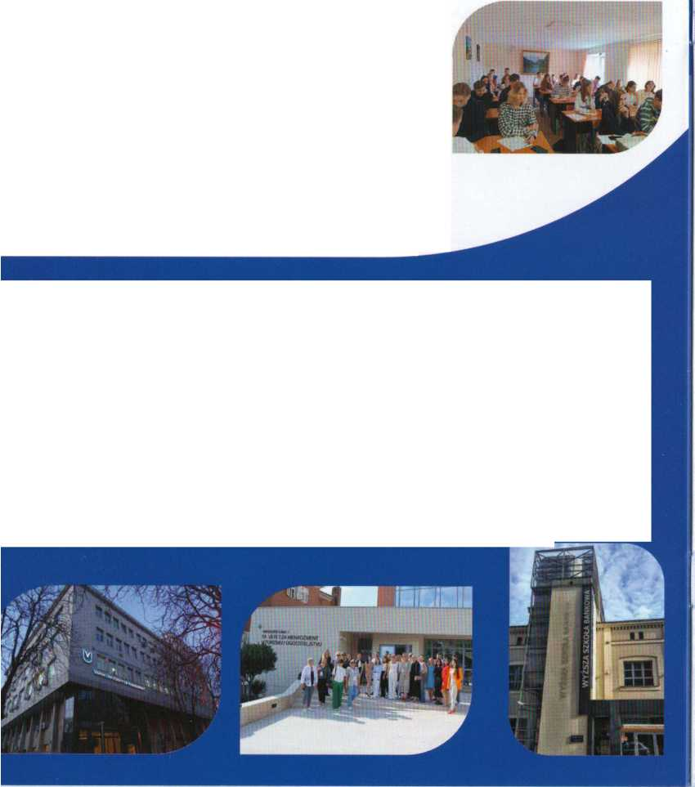

• •••••

**У ФКЕУ НАСОА створено всі умови  
для успішного навчання та цікавого дозвілля**

Студентське життя - яскраве та цікаве,  
Коледж підтримує талановитих та  
активних студентів. В Коледжі  
влаштовуються виставки художніх  
робіт викладачів та студентів, до  
послуг студентів пропонуються  
сучасні навчальні аудиторії,  
лінгвістичні лабораторії, бібліотека,  
читальний зал, комп’ютерні класи,  
студентське кафе, спортивний зал  
та майданчик, медпункт

